支付宝十二万申报操作流程（税务局提供）
1.打开支付宝，搜索“江苏地税”打开，选择“年所得12万申报”；
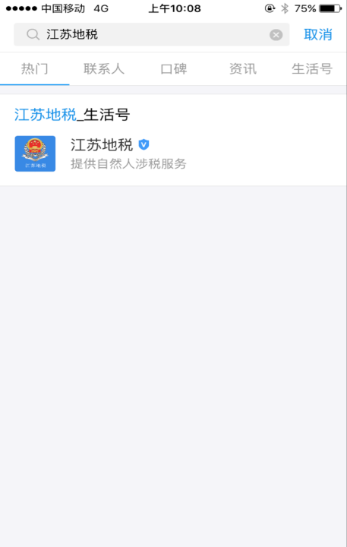

2.经过身份验证后，跳出自然人登记信息，输入“职业”、“职务”，或者为空，点击“下一步”进入申报界面；注：对于没有做自然人登记的，不需要做登记可通过刷脸进入，若
该界面没能带出任职单位请至网厅或前台申报（主要原因是数据仓库内没有该身份证与名字对应的纳税明细）
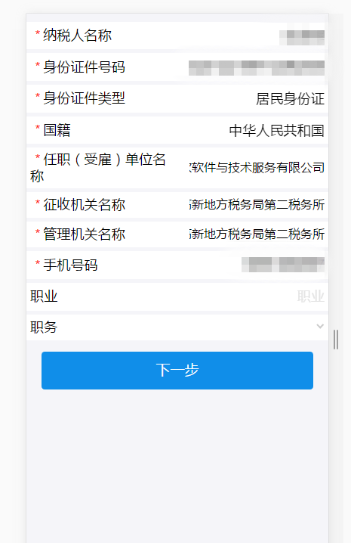
3.申报界面，点击“所得额合计”后的加粗数字，可显示该年度每月明细，若纳税人无异议，可直接点击“确认申报”缴税，完成申报；
明细申报：纳税人对以往的申报数据进行审核确认，可以补充税务机关未掌握的申报信息，即点击“明细申报”，点击“增加”，转到详细的申报页面，进行申报。
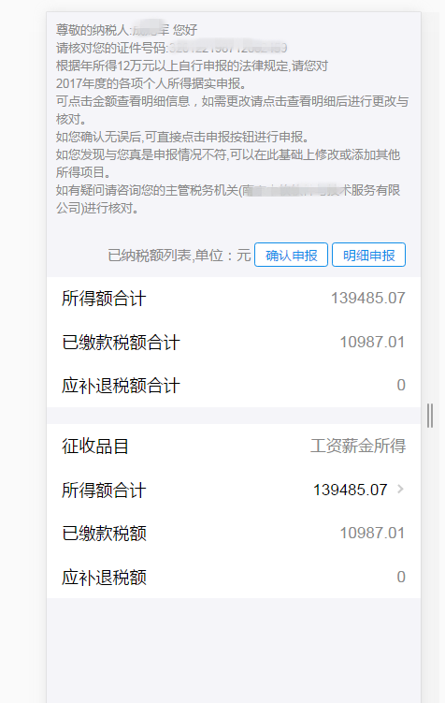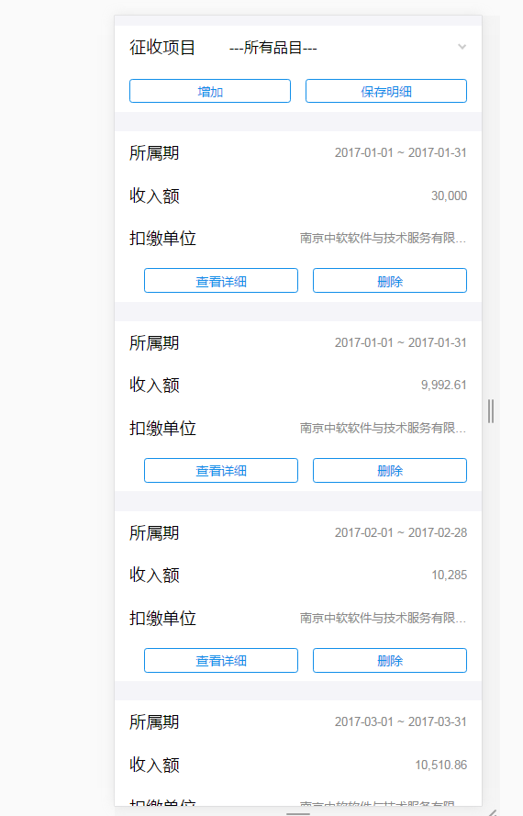
4.点击“增加”进行申报时，界面如下图，“任职单位代码”一栏，需手动输入18位代码，点击“查询”，会自动跳出任职单位名称；
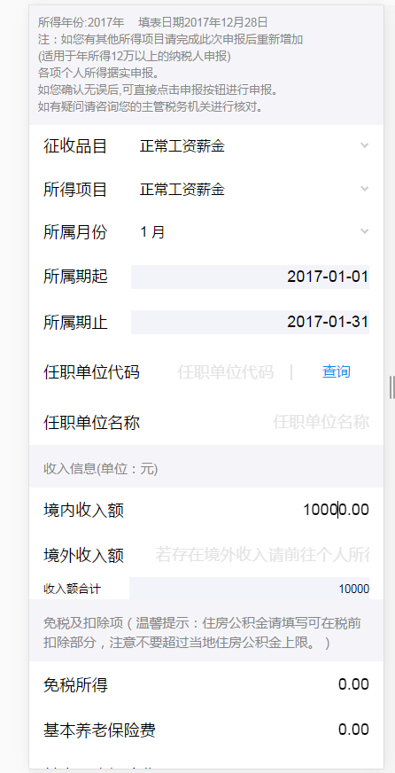
5.每申报完一项需点击“保存”，保存后会回到申报明细界面，该界面可以删除误申报的明细，可以保存明细，也可以继续增加明细。

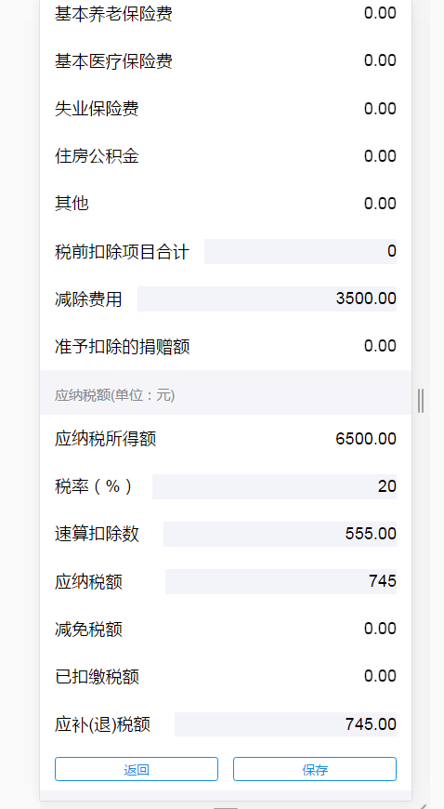

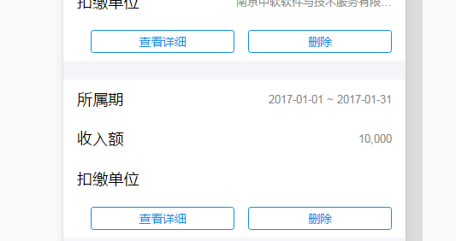
6.当完成增加申报的信息后，点击“保存明细”，跳转至下图2界面，可看到下图2只有“确认申报”按钮了，此时，点击“所得额合计”后的加粗数字，仍可查看申报明细，但已无法再增加明细，只能确认申报，故增加明细需确认无误后，再点击“保存明细”。注：增加明细-----保存明细-----确认申报，此过程是不可逆的，需纳税人注意。
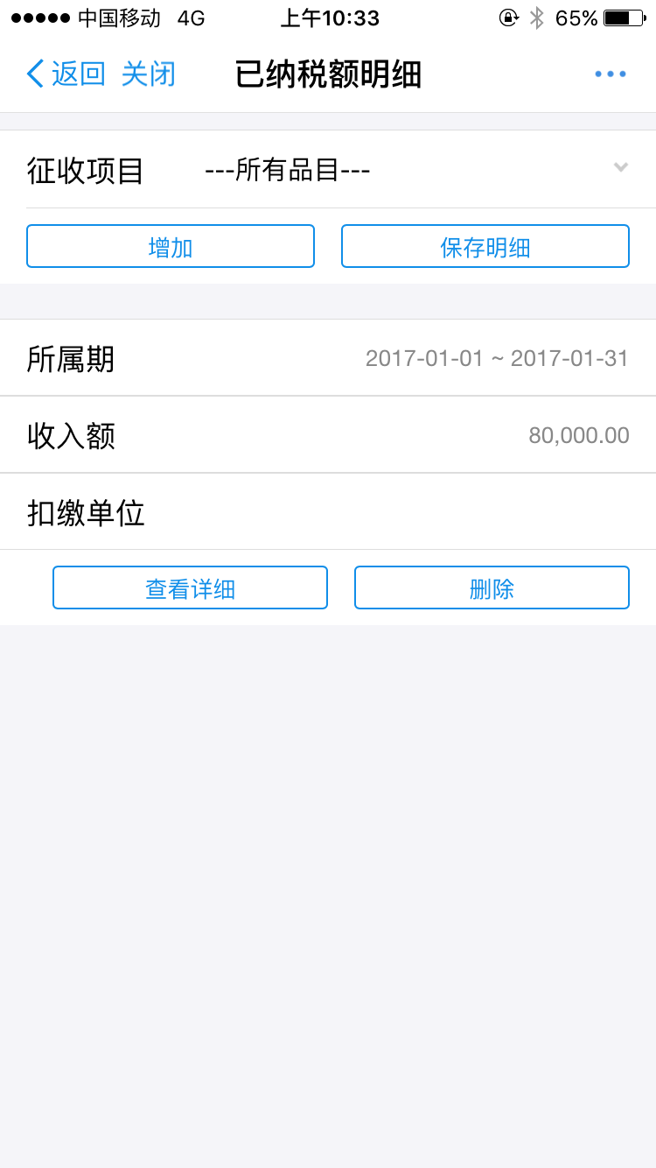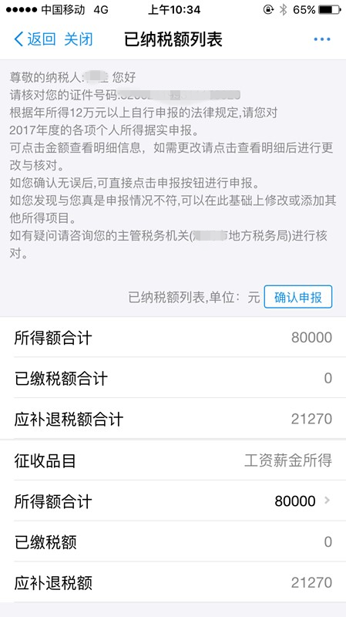
7.所有申报明细增加完成后，点击保存明细，回到初始的申报信息页面，再次核对税款，无误可点击“确认申报”，完成申报。注：确认申报后直接支付宝缴款，缴款成功后，金三内网可查询申报记录。
